|  |  |  |  |  |
| --- | --- | --- | --- | --- |
| **ÁREA:** Matemáticas | | | **DOCENTE:** | |
| **ASIGNATURA:** Matemáticas | | | **ESTUDIANTE:** | |
| **GRADO:** Ciclo IV | **MÓDULO: 1** | **ANEXO:** 11 | **TIEMPO:** | **FECHA: ___/ ___ / ___** |

**ACTIVIDAD PERSONAL 11**

1. Las calificaciones de dos estudiantes al final del año se registran a continuación:

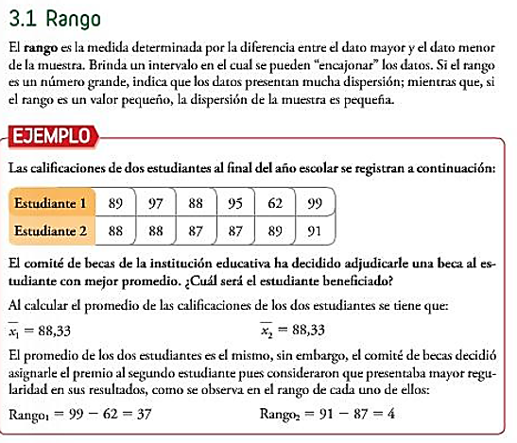

Tabla 15

El comité de becas de la institución educativa ha decidido adjudicarle una beca al estudiante con mejor promedio, sin embargo, ambos obtuvieron el mismo promedio. Por tanto, deciden otorgarle la beca a quien tenga menos dispersos sus datos, es decir, a quien tenga un rango menor ¿Cuál será el estudiante beneficiado?

1. Lea y resuelva:

Escriba la varianza y la desviación estándar en cada una de las siguientes situaciones.

1. Las temperaturas en grados centígrados de una ciudad durante una semana al medio día fueron:

5,21,27,12,9,18,13

1. Los pesos en kilogramos, de los jugadores de un equipo de futbol son:

52,62,60,70,58,61,67,72,69,56,59

1. Durante siete días asistieron las siguientes cantidades de personas a una obra de teatro.

52,85,96,89,120,125,140

1. Las edades en años, de 20 estudiantes son:

12 15 13 9 16

13 9 10 11 15

9 10 6 13 8

8 11 8 7 9